عواطف خالد عيد الوصيف

تليفون :01008507747
01066962089
البريد الإليكتروني : awatefalwaseef@gmail.com

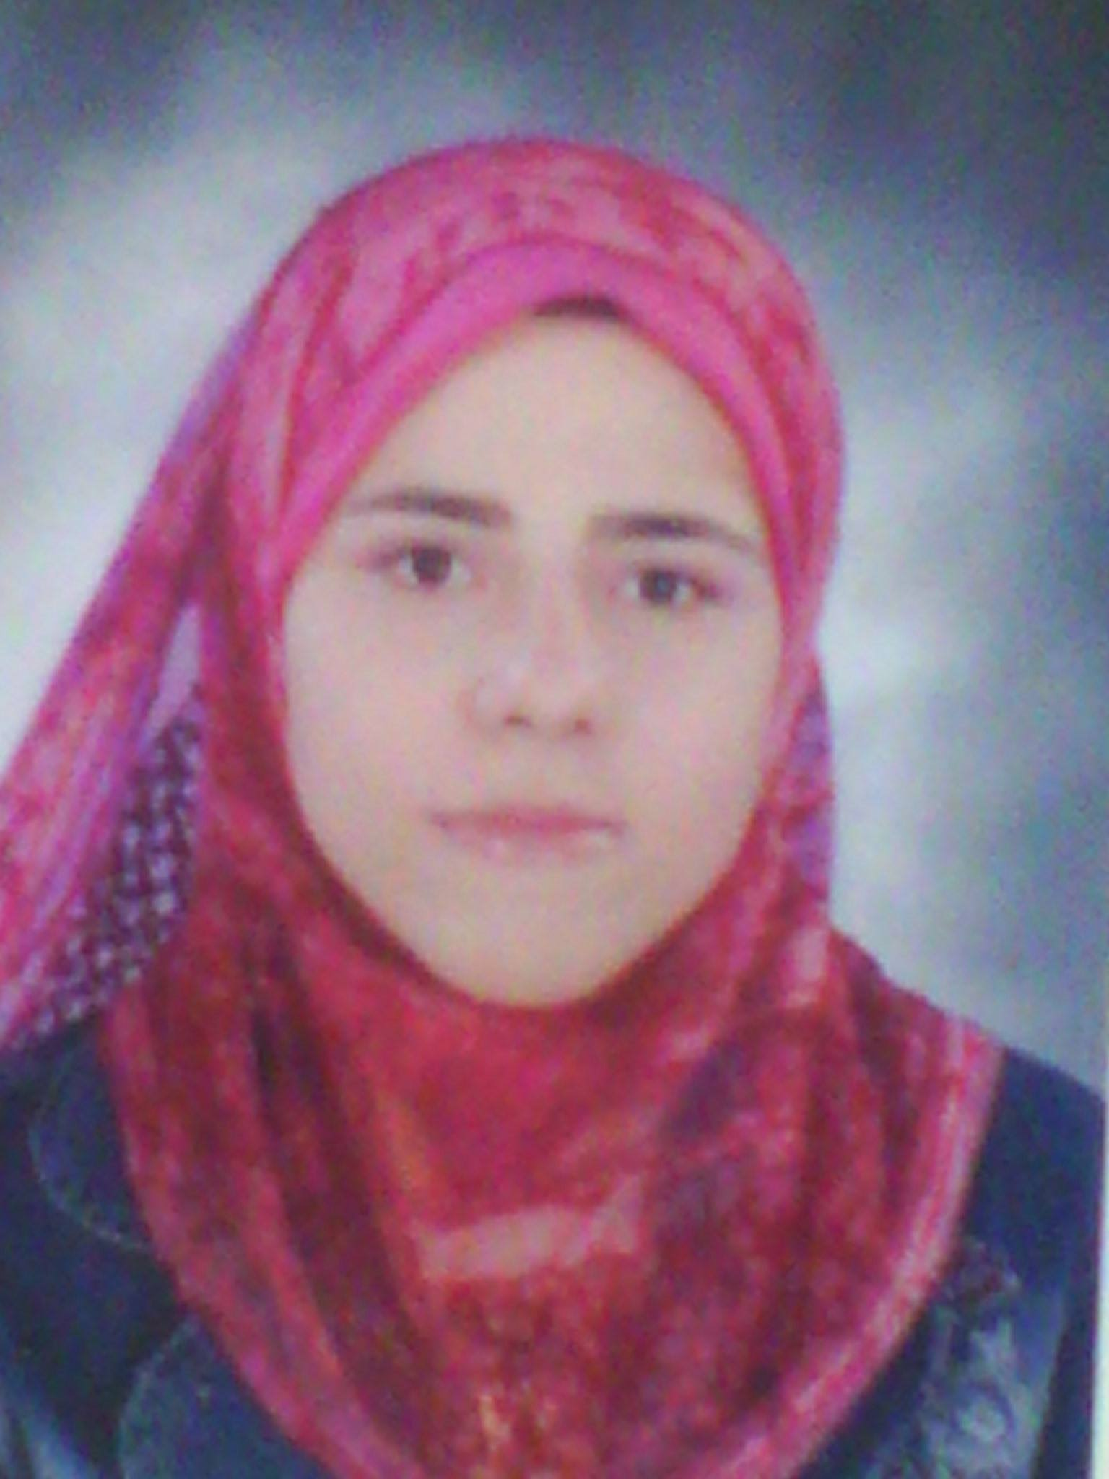

الهدف الوظيفي:

محررة صحفية متخصصة في الشأن الدولي ومترجمة ولدي دوافع ذاتية، حيث الرغبة في الحصول على فرصة وظيفية ، تفتح لي الباب لإكتساب خبرات أكثر.

مهارات

• مهارات الاتصال بين الأشخاص جيدة.
• علم بأنظمة تشغيل Window وبعض البرامج الشائعة المستخدمة في العمل المكتبي مثل برنامج Word .

العمل الحالي

أعمل مذيع راديو في radio90 fm وأقدم برنامج سياسي وثائقي عن أهم الأحداث والمجريات التي حدثت في المنطقة العربية مع التركيز على كشف أهم الأثار التي ترتبت وأثرت في المنطقة العربية.

الخبرات السابقة
كاتبة ومحررة سياسية في المركز الأوروبي للدراسات في الفترة من 2021 وحتى 2022
العمل كصحفية متخصصة في الشأن الدولي ومترجمة في الصحف التالية:

2019-2021 الطريق

2017-2018 المواطن

2015-2016 النبأ

2010-2014 جريدتي الدستور - القاهرة

الشهادات الدراسية والكورسات
2021 دبلومة الترجمة المتخصصة (سياسة - إعلام - اقتصاد)
مركز اللغات الأجنبية والترجمة المهنية
جامعة القاهرة

2010 - 2011 دورات اللغة الإنجليزية العامة
المستوى المتقدم - 402
مدرسة التعليم المستمر
الجامعة الأمريكية في القاهرة
التقدير: جيد جدا

2009 محرر ومخرج فيلم وثائقي
مشروع التخرج الخاص بي

2009 بكالوريوس العلوم في فنون الإعلام (قسم الإذاعة والتلفزيون)
المعهد العالي لفنون الاتصال الجماهيري
التقدير: ممتاز

2008 المساهمة كمحرر ومخرج في تدريب البرامج التلفزيونية للطلاب
الأخبار - البرامج الاجتماعية - برامج الأطفال

2007 شهادة الإنجاز في ترجمة الاتصال الجماهيري
المعهد العالي لفنون الاتصال الجماهيري
مدة الدورة: 60 ساعة

اللغات:

اللغة الأم العربية
اللغة الإنجليزية: ممتاز - قراءة وكتابة ومحادثة

